República Bolivariana de Venezuela
Universidad de Los Andes
Facultad de Ingeniería
Escuela de Ingeniería de Sistemas
Departamento de Automatización y Control
Señales y Sistemas

Alexandra Meier CI:
Luz Espinoza CI: 19146330.

Mérida, marzo de 2016.
Planteamiento del problema.
Se requiere la instrumentación para la distribución de agua en un edificio residencial de diez pisos, para esto es necesario regirnos bajo la normativa COVENIN en nuestro caso en las normas n° 4044 la cual nos dará los requerimientos básicos para la elección del equipo necesario para construir el sistema de distribución de agua potable.

Descripción del sistema tanque tanque.
El sistema consiste en un depósito bajo y uno elevado, éste sistema está enunciado en el artículo 153 ítem b. Cosiste en la captación de agua potable proveniente del servicio público que llega al tanque bajo y luego por bombeo llevar el flujo al tanque elevado, para el funcionamiento adecuado del sistema se deben cumplir las siguientes exigencias:
- El tanque bajo debe mantenerse entre un rango de nivel de agua, de manera que no quede vacío y tampoco se desborde.
- El tanque elevado debe mantenerse en un rango de nivel de agua, de manera que siempre se garantice la dotación pero que tampoco se desborde.
- Para lograr esto, el bombeo debe estar dispuesto a trabajar constantemente y por el artículo 201 se utilizarán dos bombas para prolongar la vida útil del sistema, las bombas funcionaran de manera alternada.
- Según los rangos de nivel de agua requeridos para cada tanque, se requiere el uso de sensores que activaran o desactivaran la bomba dependiendo en la condición en que se encuentre tanto el tanque bajo como el elevado.
El edificio consta de 1 apartamento por piso, de 3 habitaciones, 1 cocina y 1 baño, según el artículo 109 para una vivienda multifamiliar con estas características la dotación será de 1200 litros por día por cada apartamento, entonces la dotación diaria del edificio será:
$$Dt=\frac{1200L}{día}x10=12000\frac{L}{día}$$
Según el artículo 161 las capacidades de los tanques deben ser:
Tanque bajo ≥ 2/3 de la dotación diaria
Tanque elevado ≥ 1/3 de la dotación diaria
Hemos escogido para el tanque bajo una capacidad de 9000 L, con dimensiones 2mx3mx1,5m y para el tanque elevado una capacidad de 6000 L, con dimensiones 2mx3mx1m.
En los artículos 157, 164, 165 y 167 se describen las condiciones que se deben cumplir para la construcción o colocación de los tanques.
Elección de la bomba:
En el artículo 183 refleja que se recomienda utilizar bombas centrífugas para el bombeo, para hallar la potencia de la bomba que es adecuada para el sistema se debe calcular primero la capacidad de la bomba, para esto debemos tomar en cuenta la dotación diaria y el tiempo en el cual se debe llenar el tanque elevado, como se estipula en el artículo 171 no debe ser mayor a dos horas. La capacidad de la bomba es:
$$QcB=\frac{0,5xDt}{2h}=\frac{0,5x12000}{7200 s}=\frac{0,83L}{s}$$
Ahora debemos hallar la altura dinámica, ya que la potencia de la bomba también depende de ésta, viene dada por:
$$H=hs+h+hfs+7$$
Donde:
hs=altura de succión del tanque bajo a la bomba (altura del tanque).
h=altura de impulsión, altura del edificio mas la altura del tanque elevado.
hfs= pérdida por fricción, sumatoria de la pérdida por cada pieza conectada y la distancia de la tubería = hfs(succión)+hfs(impulsión).
7= promedio de la presión en la salida de agua.
hfs succión: 2 m(tubo de 1 ¼ ”)+3 m (válvula de retención)+1,16 m (codo de 90°)=6.1 x0,06 = 0,33m
hfs impulsión: 33m (tubo de 1“)+2 m(válvula de retención)+(3x0,85)(codo de 90°)+0.16 m(válvula de compuerta)= 37,71x0,18=6,78m
hfs=0,33m+6,78m=7,14m
$$H=hs+h+hfs+7=1,5m+31m+7,41m=46,6m≈47m$$
Los valores de pérdida por fricción de cada elemento conectado, fueron tomados de las tablas contenidas en el libro Aguas (ver bibliografía) el cual está basado en las normas 4044, que corresponde al coeficiente de rugosidad de 120 de tubería de hierro galvanizado. La elección del diámetro de las tuberías de succión e impulsión, fue hecho en base al artículo 184 que con un flujo de 0,83 L/s nos indica una tubería de impulsión de 1” y 1 ¼ “ para la de succión.
Con la altura dinámica y la capacidad de la bomba, podemos elegir la bomba que cumpla con estas características, en nuestro caso escogimos la bomba centrífuga multicelular Calpeda MXHL 406 de 2HP.
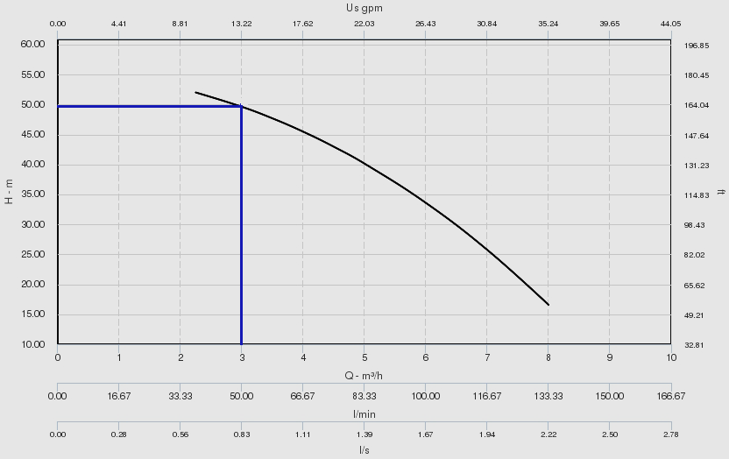
Figura 1. Relación entre caudal y altura.

Como se observa en la figura 1, la capacidad de la bomba cumple con las exigencias de funcionamiento, para una entrada Q=0,83 L/s llega a una altura de 50m, lo cual está por encima de la altura dinámica obtenida.
Elección del contactor:
Para escoger el contactor, nos basamos en el Código Eléctrico Nacional, capítulo 4 sección 430. Según la sección 430.22 nos indica que debe poseer una ampacida no menor al 125% de la corriente nominal del motor de la bomba (MXHL 406): 6,2 A X 1,25= 7,75 A; el seleccionado fue el T02BN13U7 Schneider.
Elección del térmico:
Según la sección 430.32, nos indica que el protector térmico para un motor que trabaje a un amperaje menor a 9, deberá tener una corriente de disparo no mayor al 170% de la corriente del motor a plena carga: 6,2 x 1,70= 10,54 A; el seleccionado fue el LRD16 Schneider.
Elección del breaker:
En la sección 430.83 parte C, explica que debe ser un interruptor de acción rápida con una corriente nominal no menor al doble de la corriente en plena carga del motor: 6,2 A x 2= 12,4 A; el seleccionado fue el THHQB32020 General Electric.

Elección del alternador:
Para la elección del alternador

Diagramas
Figura 2. Diagrama de instrumentación

Figura 3. Diagrama escalera.

Figura 4. Plano eléctrico.

Figura 5. Panel de control.
Figura 6. Exterior Panel de control.
Memoria descriptiva
Instrumento | Cantidad | Marca | Modelo | Detalles técnicos | Costo(unidad en $)
Bomba | 2 | Calpeda | MXHL 406 | Presión máx 116,03 Psi , T máx 40 °C, In 1 ¼ “ Out 1” | 641,12
Contactor | 2 | Schneider | T02BN13U7 | 240 VAC, 18 A, 50/60 Hz | 639,5
Relé térmico | 2 | Schneider | LRD16 | 9-13 A, 3 Polos | 88,30
Breaker | 2 | General Electric | THHQB32020 | 20 A, 3 Polos | 433,75
Relé de nivel | 2 | Schneider | RM84870 | 120 V AC, 50/50 Hz, Electrodos máx 24 VAC/ máx 1 mA | 85
Relé alternador | 1 | Schneider | CA2SKE20-G7 | 120 V AC, 50/60 Hz | 116,86
Válvula de flotador | 1 | OSSP | FV-FQ | 2” | 50
Válvula de compuerta | 4 | Bestway | BW-G01 | 1/2” – 4” | 20
Válvula de retención | 3 | NACO | -- | 1”- 2”  T -35°C – 350 °C | 6
Codo | 4 | -- | G90 25 | Hierro galvanizado, 90° | 1,35
Tubería de hierro galvanizado | -- | -- | -- | 1 ¼ “, 1” | --
Caja de conexiones | 1 | WIEGMANN | BN4141206CH | Acero carbonizado  14”x12”x6” | 171,5
Cable para el motor | -- | -- | -- | 8AWG
Cable para el control | -- | -- | -- | 16AWG

